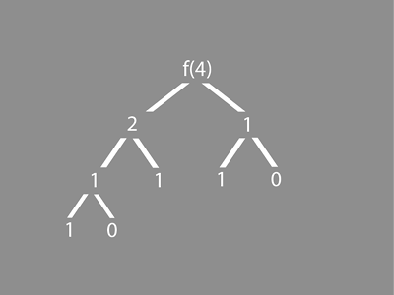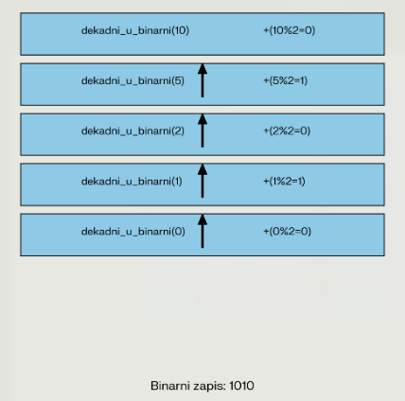

**Fibonačijev broj**

**Dekadni -> Binarni**

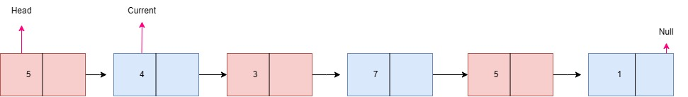**Zadatak 2g: Jednostruka olančana lista**

**Zadatak 8: Dvostruka olančana veza**

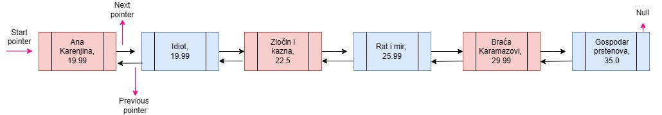

**Link za GitHub:** [**https://github.com/sara2609002/SaraKovacevic**](https://github.com/sara2609002/SaraKovacevic)